LIVRET D’ACCUEIL DES APPRENANTS EN SITUATION DE HANDICAP

INTRODUCTION 2

1. Le dispositif d’accueil des apprenants en situation de handicap 3
   1. Qu’est-ce que le handicap ? 3
   2. Liste des différentes reconnaissances de handicap 4
   3. Qui m’accompagne ? 5
   4. Comment se déroule ma formation ? 5
      1. Quand parler de mon handicap ? 5
      2. Comment est adaptée ma formation ? 6
      3. Comment est organisé le suivi de ma formation ? 6
   5. Les outils mis à ma disposition 7
2. Apprentissage et Handicap 7
3. Partenariats 8
4. Référent Handicap Bl formation Loizeto brito 8
5. Liste des organismes 9
   1. L’AGEFIPH 9
   2. Le FIPHFP 10
   3. CAP EMPLOI 06 11
   4. LA MDPH 13 12
6. Annexes 13

# INTRODUCTION

**BL formation** s’inscrit dans une politique d’égalité des chances afin de permettre à tous nos apprenants d’accéder à nos différentes formations et de développer leur potentiel.

Tous les apprenants en situation de handicap temporaire ou permanent ou souffrant d’un trouble de santé invalidant sont accompagnés tout au long de leur formation. Corot Formations s’engage ainsi pour tout apprenant en situation de handicap à :

* Prendre en compte ses besoins ;
* Étudier des aménagements spécifiques pour son accompagnement tout au long de sa formation ;
* Faire le lien entre les différences services de notre organisme de formation
* L’accompagner dans ses démarches

**BL formation** se donne ainsi pour mission de déployer les moyens humains, matériels et techniques dont il dispose pour favoriser l’accueil, l’accompagnement et l’insertion professionnelle des apprenants en situation de handicap.

Toutefois, la réussite de l’apprenant reste de sa responsabilité et Corot Formations ne peut être tenu pour responsable dans le cas où l’apprenant ne déploierait pas les moyens nécessaires à l’obtention de sa certification.

Ce livret contient les informations essentielles concernant l’accessibilité de nos formations, le dispositif d’accompagnement déployé pour les apprenants en situation de handicap, ainsi que les aménagements mis en place.

Vous trouverez également, dans ce livret, les contacts utiles pour vous aider dans vos démarches tout au long de votre formation.

# Le dispositif d’accueil des apprenants en situation de handicap

### Qu’est-ce que le handicap ?

Est considéré comme handicap :

* La limitation d’activité ou restriction de la participation à la vie en société subie par une personne en raison d’une altération, d’une fonction ou d’un trouble de santé invalidant.
* Toute limitation d’activité ou restriction de participation à la vie en société subie dans son environnement par une personne en raison d’une altération substantielle, durable ou définitive d’une ou plusieurs fonctions physiques, sensorielles, mentales, cognitives ou psychiques, d’un polyhandicap ou d’un trouble de santé invalidant.
* L’incapacité d’une personne à vivre et à agir dans son environnement en raison de déficiences physiques, mentales ou sensorielles. Cela se traduit la plupart du temps par des difficultés de déplacement, d’expression ou de compréhension chez la personne atteinte.

Afin de pouvoir bénéficier de notre dispositif d’accompagnement ainsi que des différents aménagements spécifiques, merci de présenter le document officiel attestant de votre situation de handicap ou de faire les démarches nécessaires afin d’obtenir la reconnaissance de votre handicap.

Nous vous présentons ci-dessous la liste des différentes reconnaissances ainsi que des organismes délivrant ou attestant de votre situation de handicap.

Un rendez-vous sera organisé avec notre Référent Handicap, Monsieur Brito Loizeto et c’est lors de ce rendez-vous que nous vous demanderons ce document officiel et que nous étudierons votre situation afin de pouvoir définir les aménagements dont vous aurez besoin lors de votre formation au sein de **BL formation**.

### Liste des différentes reconnaissances de handicap

RQTH *(Reconnaissance de la Qualité de Travailleur Handicapé)*

* Délivrée par la MDPH (Maison Départementale des Personnes Handicapées)
* Décision administrative
* Permet de bénéficier d'aides spécifiques et d'un tiers temps

PPS *(Projet Personnalisé de Scolarisation)*

* Délivrée par la MDPH
* Concerne les apprenants en situation de handicap ayant besoin d'aménagements spécifiques

AAH *(Allocation aux Adultes Handicapés)*

* Aide financière permettant d'avoir un minimum de ressources

AEEH *(Allocation d'Education de l'Enfant Handicapé)*

* Concerne les personnes de moins de 20 ans
* Aide financière versée aux parents des apprenants en situation de handicap
* Relève de la sécurité sociale

ALD *(Affection de Longue Durée)*

* Attestation AMELI
* Concerne les maladies chroniques

### Qui m’accompagne ?

**BL formation** dispose d’un Référent Handicap.

Sa mission est de veiller à la prise en compte de l’accueil des apprenants en situation de handicap par l’ensemble des acteurs de notre organisme de formation :

* Équipe administrative
* Équipe pédagogique
* Accompagnateurs

Il veille également à l’accompagnement des apprenants en situation de handicap dans un souci d’équité.

Il est l’interlocuteur privilégié dans vos démarches et fait en sorte que vous puissiez accéder à la formation dans les meilleures conditions possibles, sur le principe de l’équité.

Il est également l’interlocuteur de vos familles ainsi que des équipes pédagogiques dans la prise en compte de votre situation de handicap que ce soit au sein de Corot Formations ou en entreprise.

### Comment se déroule ma formation ?

L’accompagnement se déroule en 3 étapes

Parler de son handicap

Adapter la formation

Organiser le suivi de la formation

* + 1. Quand parler de mon handicap ?

Vous pouvez faire part de votre handicap dès que vous candidatez au sein de notre établissement. Il vous suffit d’indiquer dans l’espace prévu à cet effet lors de votre préinscription en ligne, que vous êtes en situation de handicap et de joindre le justificatif (si vous le possédez).

Si vous souhaitez parler de votre situation de handicap directement auprès du Référent Handicap, il vous suffit de lui envoyer un mail (voir information ci- après).

Dès que le Référent Handicap est informé de votre situation, il peut convenir d’un rendez-vous avec vous afin de mettre en place les aménagements nécessaires au bon déroulement de votre formation.

Pour que ces aménagements soient mis en place, il vous sera demandé de nous fournir l’attestation de reconnaissance de votre situation de handicap ou tout autre document attestant de votre situation.

* + 1. Comment est adaptée ma formation ?

Au cours de l’entretien que vous aurez avec le Référent Handicap de **BL formation**, celui-ci déterminera avec vous les aménagements dont vous aurez besoin.

En fonction de votre situation, ces aménagements peuvent différer (tiers- temps, envoie des cours).

* + 1. Comment est organisé le suivi de ma formation ?

Durant toute votre formation, le Référent Handicap reste à votre écoute, tout comme l’équipe de Direction de **BL formation**, si vous en ressentez le besoin.

Nous suivons votre évolution et nous assurons une liaison entre vos intervenants et les services administratifs de **BL formation**.

Le Référent Handicap peut, si vous le souhaiter, vous orienter vers d’autres structures d’accompagnement avec lesquelles il est par ailleurs en relation.

Le Référent Handicap s’engage à respecter le caractère confidentiel de vos échanges et ne transmet aucune information vous concernant sans votre accord.

### Les outils mis à ma disposition

Chaque apprenant dispose d’un espace Net Yparéo dès lors qu’il est inscrit dans notre établissement. Il peut y accéder via un ordinateur, un téléphone portable ou bien une tablette, dès lors qu’il dispose d’une connexion internet.

Le portail Net Yparéo est indispensable pour chaque apprenant. Il facilite la communication et la transmission d’informations essentielles pour le bon déroulement de la formation des apprenants et permet de suivre en temps réel votre parcours au sein de notre organisme de formation.

A partir de ce dernier, vous pourrez consulter :

* Vos informations administratives
* Vos relevés de notes
* Vos comptes rendus de visites en entreprise
* Votre cursus
* Votre progression pédagogique (cahier de textes)
* Votre activité pédagogique en centre et/ou en entreprise
* Vos plannings de cours
* Les supports de cours

# Apprentissage et Handicap

Pour tout apprenant en situation de handicap, Corot Formations met en place un accompagnement spécifique tout au long de la formation :

* Information sur les métiers, les formations proposées, les offres de contrats et la préparation à l’apprentissage : aide à la définition de votre projet professionnel et préparation à l’apprentissage (conditions d’accueil en relation avec votre situation de handicap)
* Échanges avec l’employeur et les partenaires impliqués tout au long du parcours en apprentissage.
* Parcours de formation adapté et contractualisé : prise en compte de votre situation individuelle, adaptation de votre parcours en apprentissage en fonction de vos besoins.
* Suivi du parcours et des ajustements en fonction de l’évolution des besoins en concertation avec votre employeur et les partenaires concernés
* Information sur la suite du parcours après la formation : partenaires emploi (Pôle Emploi, Cap Emploi, Missions locales …), formation aux techniques de recherche d’emploi …
* Contacts facilités auprès des acteurs impliqués dans la suite du parcours : un bilan de votre formation en apprentissage pourra être réalisé et vous être communiqué avant la fin de votre cursus au sein de Corot Formations (aménagements matériels et pédagogiques mis en place, pistes envisagées).

# Partenariats

Corot Formations met en place des partenariats afin d’accompagner l’apprenant en situation de handicap dans sa démarche de recherche d’alternance.

# Référent Handicap Bl Formations : brito Loizeto



Brito Loizeto



Luis.brito@hotmail.fr



04.06.21.57.14

# Liste des organismes

## L’AGEFIPH

L'AGEFIPH est chargée de soutenir le développement de l'emploi des personnes handicapées. Pour cela, elle propose des services et aides financières pour les entreprises et les personnes.

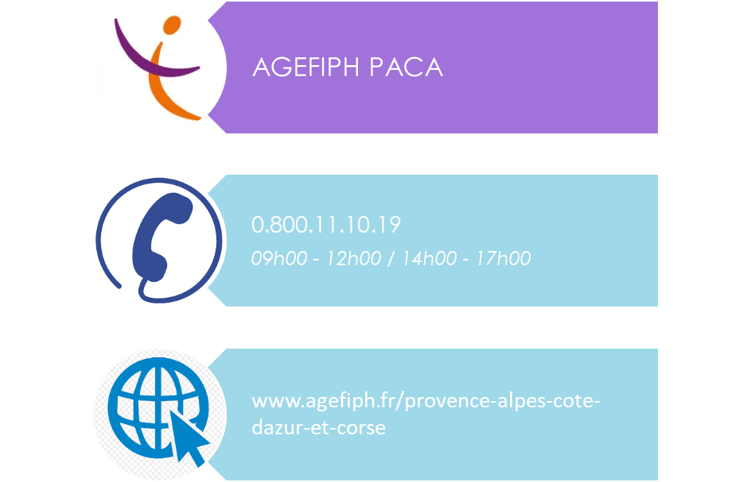

### Le FIPHFP

Le FIPHFP aide les employeurs publics à remplir leurs engagements vis-à-vis des personnes en situation de handicap et à atteindre le taux légal d'emploi de 6%. Par ses financements et les partenariats qu'il noue, il incite les employeurs à mettre en œuvre des politiques d'inclusion professionnelle ambitieuses et à contribuer au changement de regard.

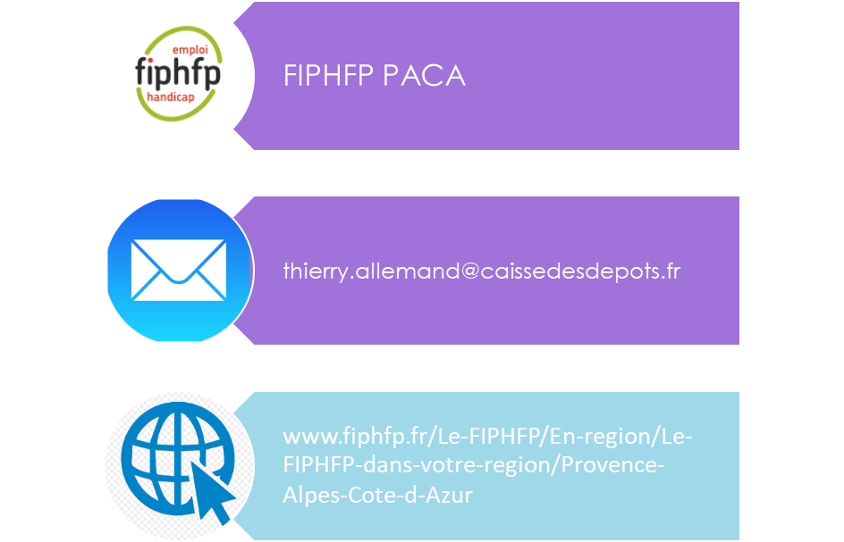

## CAP EMPLOI

Le Cap Emploi 06 a pour mission d'accompagner vers et dans l'emploi les personnes handicapées et leurs employeurs

## LA MDPH 13

La Maison Départementale des Personnes Handicapées (MDPH) est un guichet unique d'accueil, d'information, d'accompagnement, de conseil, auprès des personnes en situation de handicap, de leur entourage et des professionnels.

# Annexes

Loi du 11 février 2005 pour l’égalité des droits et des chances, la participation et la citoyenneté des personnes handicapées (modification des dispositions du code de l’éducation introduites par la loi).

Décret n°2005-1587 du 19 décembre 2005 relatif à la maison départementale des personnes handicapées et modifiant le code de l’action sociale et des familles.

Décret n°2005-1617 du 21 décembre 2005 relatif aux aménagements des examens et concours de l’enseignement scolaire et de l’enseignement supérieur pour les candidats présentant un handicap